АДМИНИСТРАЦИИ ТАРНОГСКОГО МУНИЦИПАЛЬНОГО ОКРУГА

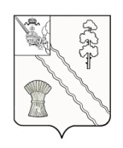
ПОСТАНОВЛЕНИЕ

От | 25.07.2023 | № | 567
с. Тарногский Городок
Вологодская область

О признании утратившими силу постановлений администрации Тарногского муниципального района

Руководствуясь Уставом Тарногского муниципального округа Вологодской области, администрация округа
ПОСТАНОВЛЯЕТ:
1. Признать утратившими силу следующие постановления администрации Тарногского муниципального района Вологодской области:
1.1. от 06.12.2021 г. № 479 «О внесении изменений в постановление администрации района от 24.12.2020 г. № 490»;
1.2. от 06.05.2022 г. № 199 «О внесении изменений в постановление администрации района от 24.12.2020 г. № 490».
2. Настоящее постановление вступает в силу со дня его принятия.

Глава округа А.В. Кочкин

